**RACHAN KAENSON 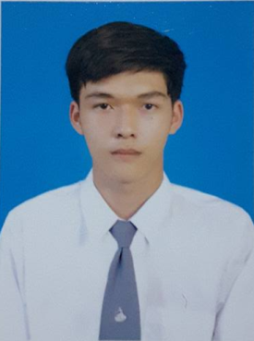  
ข้อมูลการติดต่อ**   
KP Apartment พญาไท ราชเทวี กรุงเทพ 10400   
เบอร์โทรศัพท์ : 086-325-3940   
Email : [kimberryhappy@gmail.com](mailto:kimberryhappy@gmail.com)  
  
**ข้อมูลส่วนตัว** ชื่อเล่น : คิงส์  
 วันเกิด : 04/11/2539  
  **ประวัติการศึกษา** โรงเรียนจุฬาภรณราชวิทยาลัย พิษณุโลก (นักเรียนทุนโครงการโรงเรียนวิทยาศาสตร์ภูมิภาค)  
 กำลังศึกษาชั้นปีที่ 1 คณะเภสัชศาสตร์ มหาวิทยาลัยนเรศวร  
(คะแนนยื่นถึงเภสัช จุฬาฯ และ วิศวะกรรมสำรวจ จุฬาฯ) **ผลงานการศึกษา** คะเเนนสอบติดเภสัชศาสตร์ จุฬาลงกรณ์มหาวิทยาลัย (รอบแอด)   
 คะเเนนสอบติดวิศวะสำรวจ จุฬาลงกรณ์มหาวิทยาลัย (รอบแอด)  
 คะเเนนสอบติดคณะเเพทยศาสตร์ มหาวิทยาลัยรังสิต (กสพท)  
 ตัวสำรองอันดับ 3 คณะทันตแพทยศาสตร์ มหาวิทยาลัยแม่ฟ้าหลวง (รับตรง) **วิชาที่ถนัดสอน**ชีววิทยา เคมี และคณิตศาสตร์ ชั้นมัธยมศึกษาตอนต้นและมัธยมศึกษาตอนปลาย **ประสบการณ์สอน**สอนชีววิทยา เคมี และคณิตศาสตร์ ชั้นมัธยมศึกษาตอนปลาย